TEMAT WIODĄCY: CZTERY ŻYWIOŁY
DATA: 10.02. 2022 R.
TEMAT DNIA: OBLICZA CZTERECH ŻYWIOŁÓW

- Oglądanie przedstawionych ilustracji. Rozpoznawanie nazw zawodów.

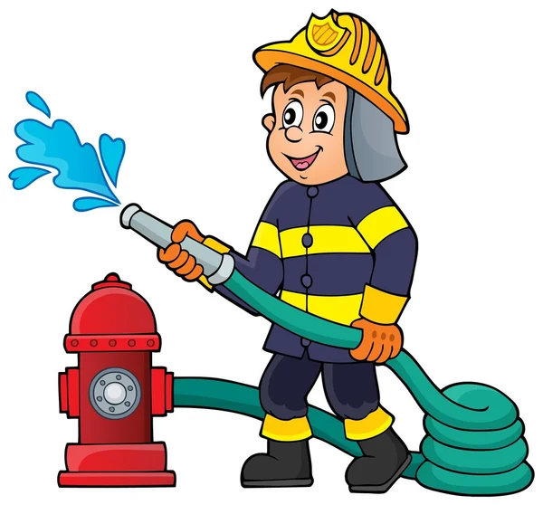
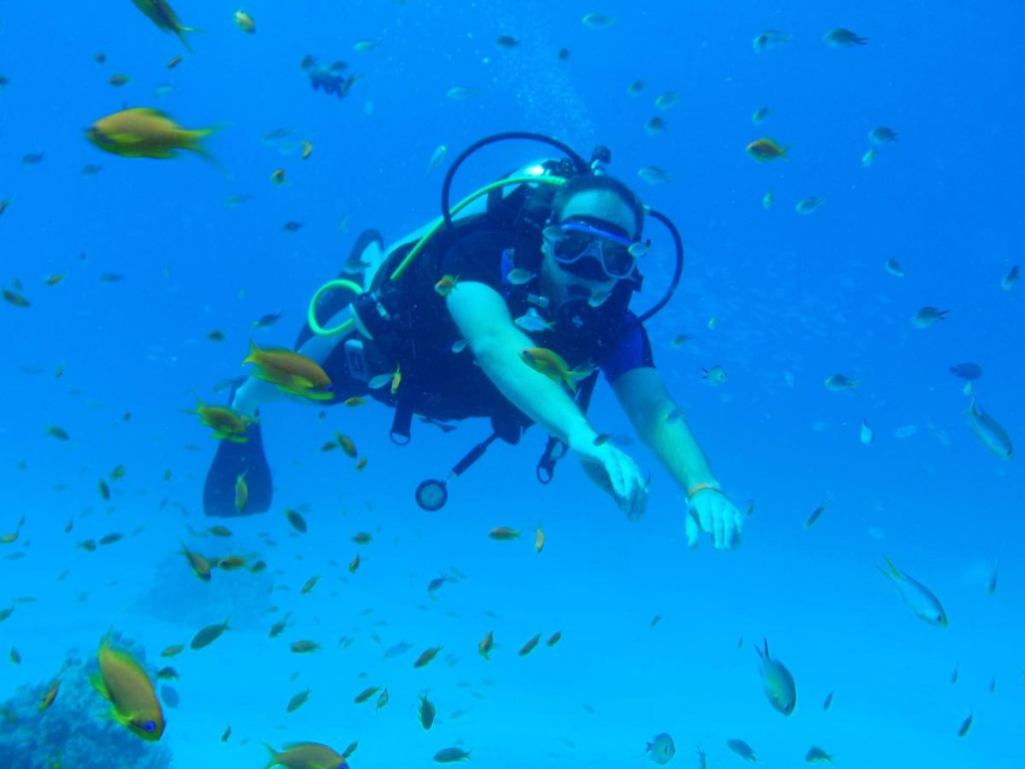

- Zabawa ruchowa – wysłuchanie piosenki.
https://youtu.be/nC2eTwD0MTA

- Ozdabianie obrazka techniką dowolną. Dorysowywanie i malowanie chmur.

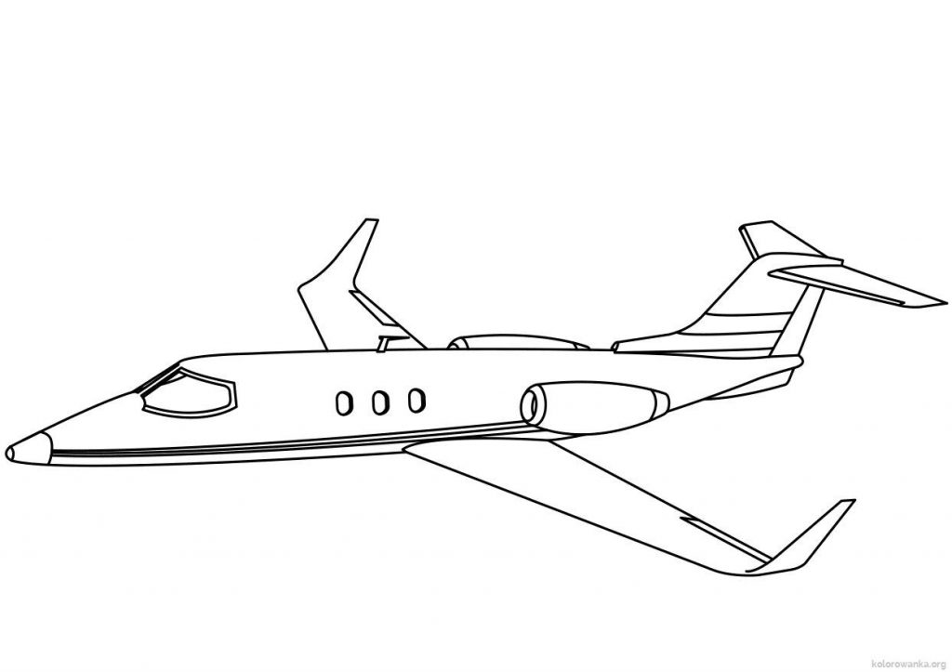
- Wykonanie karty pracy.
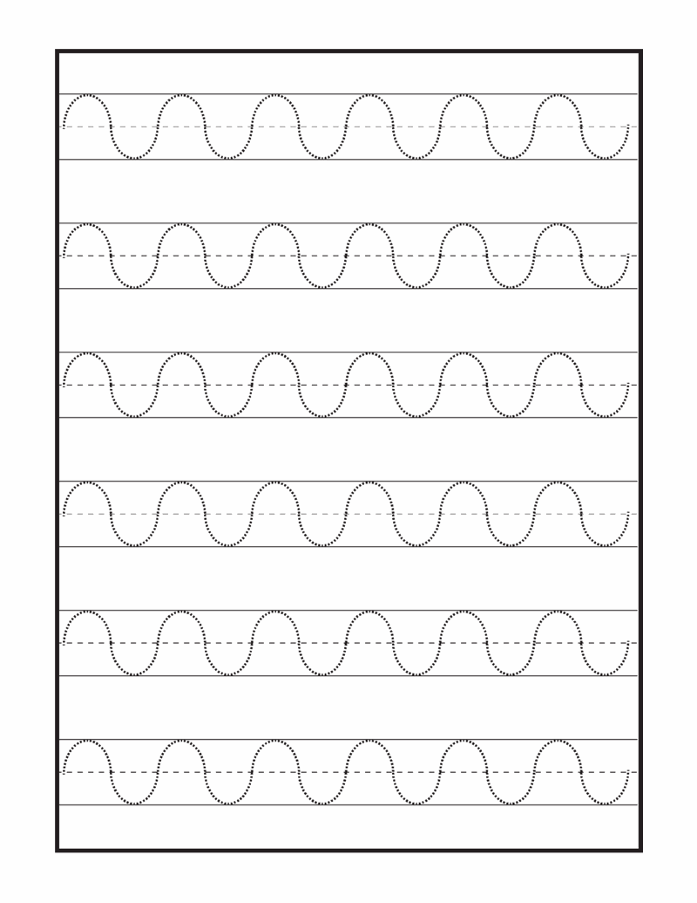
- Czytanie wiersza „ W ogródku” Doroty Gellner przez rodzica.

Dorota Gellner

W ogródku
Wyszłam sobie do ogródka.
Może spotkam krasnoludka?
Może w cieniu pod drzewami
siedzi z dziećmi i wnukami?
O! Coś rusza się pod krzakiem!
Eee.. to jakiś ptak z pisklakiem.
Ptak z pisklakiem, pisklak z ptakiem,
biegną szybko za robakiem.
Przeleciało coś nad płotem!
Czy to krasnal samolotem?
Nie! To ważka. Strasznie wielka!
Przezroczyste ma skrzydełka.
Oj! Za drzewem ktoś tak stuka.
Pewnie krasnal wnuków szuka.
Nie! To dzięcioł dziobem pukał
i niechcący mnie oszukał.
Kto tak pędzi w stronę norki?
Czyżby krasnal z wielkim workiem?
Nie! To przecież mysia norka,
a przed norka mysz. Bez worka.
Co tak brzęczy? Czy to mucha?
Czy też krasnal radia słucha?
Przeszukałam pół ogródka,
nie znalazłam krasnoludka.
Ale może, kto to wie,
krasnoludek znajdzie mnie?

- Jak wygląda ogród? – obejrzenie filmiku pt. „ Wędrówki Skrzata Borówki”.
https://youtu.be/HKbblzMIIEo

